**Пользовательская документация к программе hardload**

Для того, чтобы скопировать один или несколько файлов, вам понадобится программа под названием «hardload».

1. Откройте программу «hardload». Это можно сделать двумя способами:
2. нажав на иконку 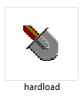 программы 2 раза левой кнопкой мыши;
3. нажав на иконку  программы один раз правой кнопкой мыши и в самом верху (первый пункт) нажать «Открыть» 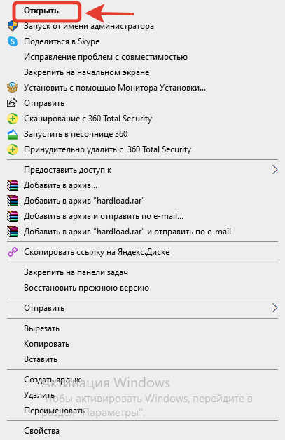.

Программа открылась. 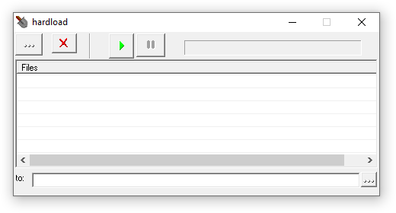Идем далее…

1. В левом верхнем углу находится кнопка с тремя точками 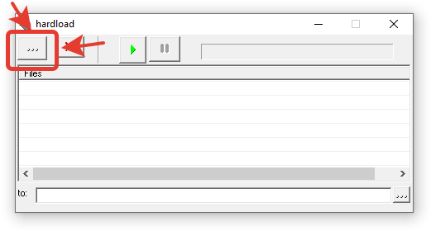 – эта кнопка для того, чтобы Вы выбрали файлы, которые Вам нужно скопировать.

Видите, справа сверху строка? 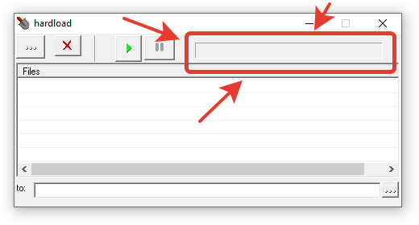Наведите мышку на кнопку в левом верхнем углу с тремя точками и посмотрите на эту строчку. Там высвечивается название кнопки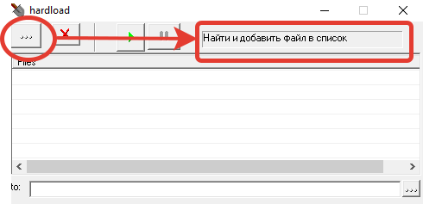. Эта кнопка в левом верхнем углу с тремя точками называется «Найти и добавить файл в список». Нажимайте на эту кнопку левой кнопкой мыши.

1. У Вас открылось окошко выбора файла 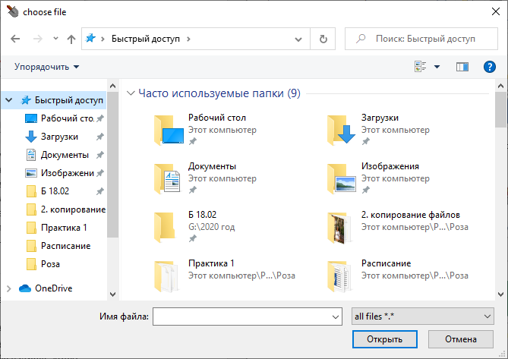. Здесь вы ищете свой файл, который Вам нужно скопировать. Нашли, нажали на файл левой кнопкой мыши, затем нажали на кнопку «Открыть» левой кнопкой мыши. Файл появился в строке «Files» 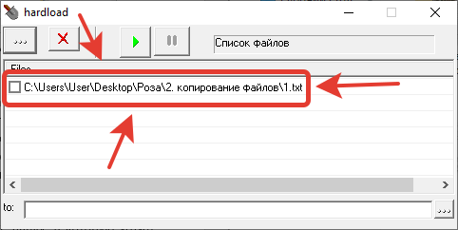.

* Если Вам нужно добавить еще файлы, повторяйте шаги 2 и 3 до тех пор, пока не загрузите все файлы, которые Вам нужно скопировать.

1. Далее посмотрите в правый нижний угол, там тоже кнопка с тремя точками 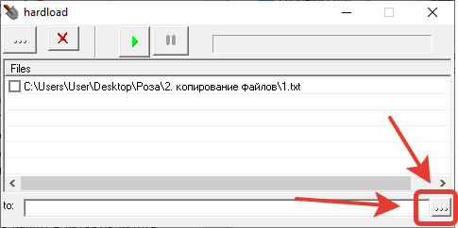– эта кнопка для того, чтобы Вы выбрали папку, куда хотите скопировать файлы. Эта кнопка называется «Выбрать папку, куда писать файлы» (смотрите название в строке, которая расположена в правом верхнем углу). 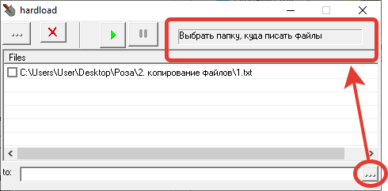 Нажимайте на эту кнопку левой кнопкой мыши.
2. У Вас открылось окошко выбора папки. 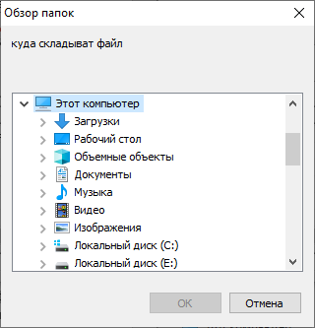 Здесь вы ищете папку, в которую хотите скопировать файлы. Нашли, нажали на эту папку левой кнопкой мыши и нажали левой кнопкой мыши «ОК». Папка появилась в строке «to:» 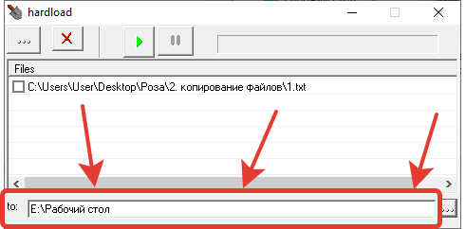.
3. Теперь нажимаем на кнопку, где зелёный треугольник. Эта кнопка называется «Начать грузить». 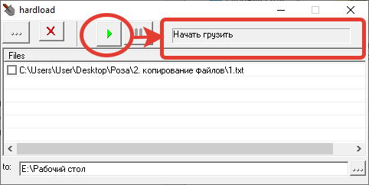Треугольник станет серого цвета 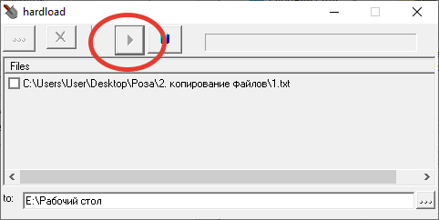 – это значит, что файлы начали копироваться в папку назначения. Как только треугольник снова станет зеленым 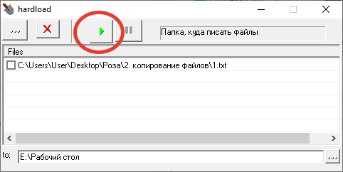 – это будет значить, что копирование завершилось, и файлы скопировались в выбранную Вами папку.

ПРИМЕЧАНИЯ:

* Если Вам нужно УДАЛИТЬ какой-то файл из списка, то нажмите на этот файл, он должен выделится синим цветом (для этого нажмите на само название файла, а не на квадратик) 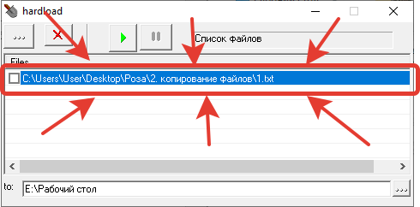.

Затем нажмите на кнопку с красным крестиком, она называется «Удалить выделенные файлы из списка» (смотрите название в строке, которая расположена в правом верхнем углу) 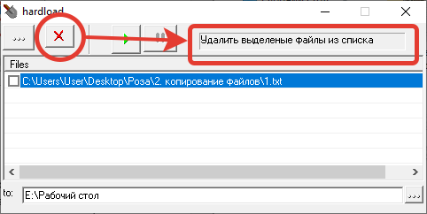.

Появится окошко, там будет вопрос: «Удалить из списка?». Вы нажимаете «Да» 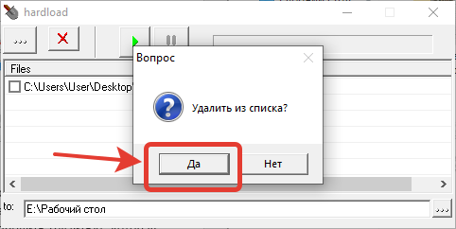 и выбранный файл удалится.

* Если Вам нужно ОСТАНОВИТЬ КОПИРОВАНИЕ файлов, т.е. вы уже нажали на кнопку с зеленым треугольником (она называется «Начать грузить»), то нажмите на кнопку с двумя палочками синего цвета (она называется «Остановить грузить»), 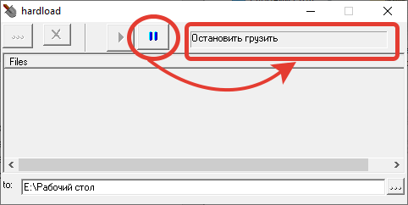 которая находится рядом с кнопкой с зеленым треугольником под названием «Начать грузить».

После того, как Вы закончили работать, нажмите на крестик в правом верхнем углу – «Закрыть». 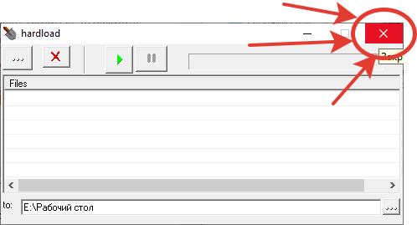Программа закрыта.

Благодарим за пользование программой! Надеемся Вам было удобно и понятно.